**Příloha č. 3**

1. **Přehled zdrojů vody určených pro hašení požárů z nařízení Zlínského kraje**

|  |  |  |  |  |
| --- | --- | --- | --- | --- |
| **Typ zdroje vody** | **Název** | **Kapacita** | **Čerpací stanoviště** | **Využitelnost** |
| **přirozené** | řeka Rusava |  |  | celoroční |
|  | říčka Žopka |  |  | celoroční |
|  | Holešovský dolní rybník k.ú. Holešov | 3.422 m3 | cesta kolem hráze | celoroční |
|  | Holešovský střední rybník k.ú. Holešov | 3.612 m3 | cesta kolem hráze | celoroční |
|  | Holešovský horní rybník k.ú. Dobrotice | 5.048 m3 | cesta kolem hráze | celoroční |
|  | jezero Holešov - skládka | 3010 m3 | zpevněná plocha za budovou cihelny | celoroční |
| **umělé** | hydrantová síť Holešov a Dobrotice |  |  | celoroční |
| **víceúčelové** | koupaliště Holešov | 400 m3 | v prostoru skokanských můstků | od 15. června  do 15. září |
|  | plavecký bazén Holešov, ul. Tovární | 350 m3 | z boku budovy od MěÚ | celoroční |
|  | požární nádrž Dobrotice | 1.450 m3 | příjezdová cesta k policejní střelnici | celoroční |

1. **Plánek města s vyznačením zdrojů vody pro hašení požárů, čerpacích stanovišť a směru příjezdu k nim**

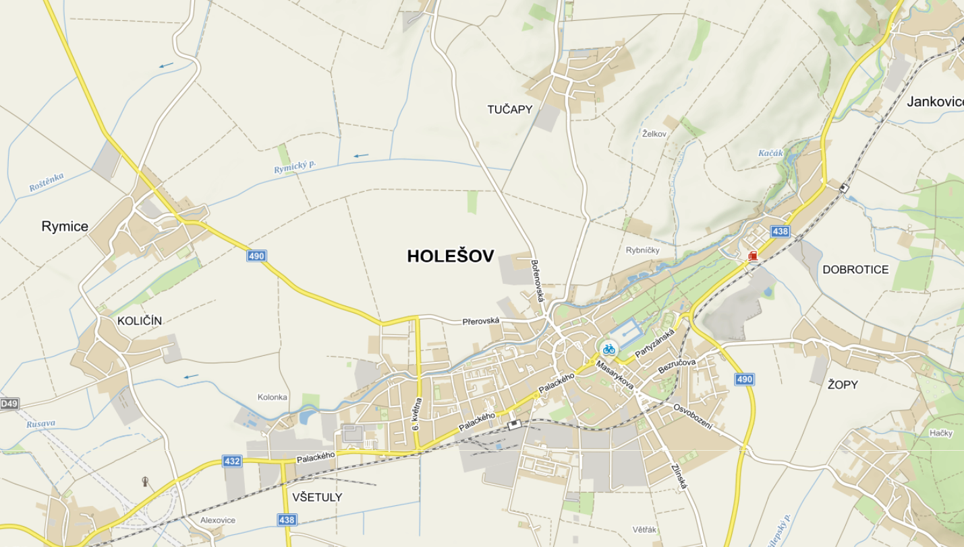

**požární nádrž Dobrotice**

**říčka Žopka**

**koupaliště Holešov**

**jezero Holešov - skládka**

**plavecký bazén Holešov, ul. Tovární**

**řeka Rusava**

**Holešovský dolní rybník**

**Holešovský střední rybník**

**Holešovský horní rybník**